
Uzaktan Kumanda ile hareket eden yeraltı aracı
Gömülü Sistemler Dersi Final Proje Ödevi

dERS İLE İLGİLİ dANIŞMAN
dOÇ. DR. HÜSEYİN YÜCE

Hazırlayanlar
adı soyadı / numarası
Ömer demir / 171215001
furkan can tiryaki / 171215003

Kumanda ile Hareket Eden Yeraltı Aracı

Proje Özeti

Bu proje ile şehir içinde oluşan kazı çalışmalarında meydana gelen gereksiz gürültünün ve alan istismarının önüne geçmeyi hedefliyoruz. Kazı çalışmaları beraberinde getirdiği ses , görüntü kirliliği ve birde harcanan alanların insan hayatına sürekli engel çıkardığı biliniyor yolların onarımı güzel yapılmıyor ve sürekli trafik sorununa sebep oluyor biz bu aracımız ile bunun önüne geçmeyi hedefliyoruz.

Gerekli Donanım Bileşenleri

1. 1 adet arduino uno
2. 4 adet tekerleğe gömülü 6V DC Motor
3. 1 adet bluetooth modülü
4. 2 adet 12V DC Motor
5. 1 adet bluetooth kumandası (Android telefon kullanılabilir opsiyonel olarak)

Gerekli Yazılım Bileşenleri

- Arduino
- Fusion 360

Kullanılan Bileşenlerin Özellikleri

- Arduino uno: Arduino Uno ile çeşitli sensörlerden fiziksel bilgi alabilir, bu bilgiler ile çeşitli deneyler yapabilirsiniz.

- Tekerleğe gömülü 6V DC Motor: Aracın ileri geri hareketini sağlamak amacıyla kullanılan motorlardır.

- Bluetooth Modülü: Aracın ileri geri ve delme işlemlerinin uzaktan kontrolü için gerekli ekipman.

- 2 adet 12V DC Motor: Delme işlemini gerçekleştirmek için ve delmeden ortaya çıkacak olan molozu dışarı atmak için gerekli olan 2 motor.

- Bluetooth Kumandası: Aracın kontrolünü uzaktan sağlayabilmemiz için gerekli olan ekipman.

Yapım Aşamaları

Adım 1: Problemi saptadık, ortaya çıkan problem ile çözüm için analiz ve tasarlama süreci gelişti.

Adım 2: Tasarım yapıldı, yer altında kolay gidebilmesi için bazı optimizasyonlardan geçti

Adım 3: Yapılan tasarım sonucu 3D Printerdan bir prototip üretildi.

Adım 4: Arduino hazırlanan prototipe motor yön ve kontrolü için uygun kontrol kartı olarak seçildi.

Adım 5: Arduino ve bluetooth modülü ile kontrolü sağlanan motorlar yönlendirmesi ve gerekli kodları yazıldı ve araç çalışmaya uygun bir vaziyet aldı.

Çalışma Prensibi

Ön kısmının kesme hızına bağlı olarak tekerlekler hareket edecektir. Bir boru içinde Arşimet vidası ile toprak atımı sağlanacaktır. Toprağı delerek ve yer altından ilerleyeceği için ses sorunu minimum olacaktır. Gövde kısmı sabit sadece ön kısım dönecek bir rulman ile ikisi ortadan birbirine tutturulmuştur.

Proje Fikrinin Hedef Kitlesi (Kullanıcılar):

Projeyi kullanacaklar: askeriye (mayın tespit, hendek vb.), maden işletmeleri (maden ocaklarında), arkeolojik çalışmalar (kesin sonuçlarla çevreye zarar 5 vermeden kazılar için), gömü ve altın arayanlar (ülkemizde bu konuda yerli bir girişim yok ve çevreye zararı çok yüksek bu alanda da kullanılabilir), yol yapan şirketler (yol yapımlarında köprü alt geçit vb.), yabancı ülkeler (elektrik-su-doğalgaz vb. hatları çekimi için).

Riskler

Herhangi bir arıza da yeraltında kalacağı için araca ulaşma sıkıntısı yaşanabilir. Fakat alternatif olası çözümler ile bu sıkıntının da üstesinden gelinebilir.

Arduino Kodu
char
komut;
int in1=6;
int in2=7;
int in3=8;
int in4=9;
int ENA=5;
int ENB=11;
int HIZ=140;
int onfar=12;
int arkafar=13;
int korna=2;

void _Ileri() {
analogWrite(ENA,HIZ); analogWrite(ENB,HIZ); digitalWrite(in1,HIGH);
digitalWrite(in2,LOW); digitalWrite(in3,HIGH); digitalWrite(in4,LOW);
Serial.println("go Ileri!");
}
void _Geri() {
analogWrite(ENA,HIZ); analogWrite(ENB,HIZ); digitalWrite(in1,LOW);
digitalWrite(in2,HIGH); digitalWrite(in3,LOW); digitalWrite(in4,HIGH);
Serial.println("go Geri!");
}
void _Sol() {
analogWrite(ENA,HIZ); analogWrite(ENB,HIZ); digitalWrite(in1,HIGH);
digitalWrite(in2,LOW); digitalWrite(in3,LOW); digitalWrite(in4,HIGH);
Serial.println("go Sol!");
}
void _Sag() {
analogWrite(ENA,HIZ); analogWrite(ENB,HIZ); digitalWrite(in1,LOW);
digitalWrite(in2,HIGH); digitalWrite(in3,HIGH); digitalWrite(in4,LOW);
Serial.println("go Sag!");
}
void _Dur() {
digitalWrite(ENA,LOW); digitalWrite(ENB,LOW); Serial.println("Dur!");
}

void setup()
{
Serial.begin(9600);
pinMode(in1,OUTPUT);
pinMode(in2,OUTPUT);
pinMode(in3,OUTPUT);
pinMode(in4,OUTPUT);
pinMode(ENA,OUTPUT);
pinMode(ENB,OUTPUT);
pinMode(onfar,OUTPUT);
pinMode(arkafar,OUTPUT);
pinMode(korna,OUTPUT);
_Dur();
} }

void loop()
{
komut=Serial.read();

/// Yönlere göre hareketler ///

if(komut=='f'|| komut=='F') { //ileri
_Ileri();
}
else if(komut=='b'|| komut=='B') { //geri
_Geri(); delay(200);
}
else if(komut=='l'|| komut=='L') { // sol
_Sol(); delay(200);
}
else if(komut=='r'|| komut=='R') { //sağ
_Sag(); delay(200);
}
else if(komut=='s'|| komut=='S') { //dur
_Dur();
}

else if(komut=='i'|| komut=='I') {
_Sag(); delay(100); _Ileri(); // ileri sağ
}
else if(komut=='g'|| komut=='G') {
_Sol(); delay(100); _Ileri(); // ileri sol
}
else if(komut=='j'|| komut=='J') {
_Sol(); delay(200); _Geri(); // geri sol
}
else if(komut=='h'|| komut=='H') {
_Sag(); delay(200); _Ileri(); // geri sağ
}

/// Hız Ayarları ////
else if(komut=='1') HIZ=100;
else if(komut=='2') HIZ=120;
else if(komut=='3') HIZ=140;
else if(komut=='4') HIZ=160;
else if(komut=='5') HIZ=180;
else if(komut=='6') HIZ=200;
else if(komut=='7') HIZ=220;
else if(komut=='8') HIZ=230;
else if(komut=='9') HIZ=240;
else if(komut=='q') HIZ=250;

}

Kaynak Kodu
Buradaki proje resimlerine, videolarına ve kaynak koduna https://github.com/omrdmr adresinden erişilebilir.
Parçalarımızı basan 3D printer firmasının hatalı parça basması sonucu video linki istenilen tarihe yetiştirilememiştir. Daha sonra bir güncelleme ile birlikte Youtube linki eklenecektir.

Nasıl Kullanılır?

Bu sistem bluetooth kumandası(android telefon uygulamaları da geçerlidir) ile motorları aktif edilir ve daha sonra sürekli dönen ön burun sayesinde toprağı delmeye başlar delinen toprak boş haznelerden içeri düşer içeri düşen parçalar ile dolan hazneden toprak Arşimet vidası ile dışarı atılır. İleri geri yön tayini kumanda üzerinden gerçekleştirilebilir.

Proje Resimleri

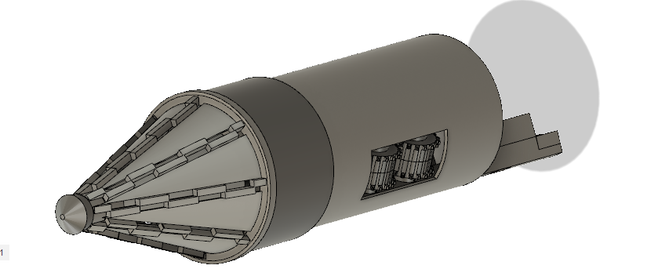

Tasarım Süreci – I

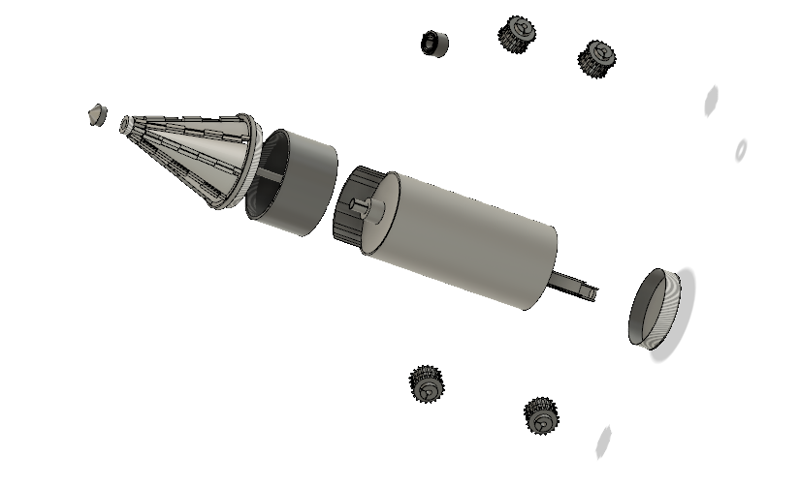

Tasarım Süreci – II

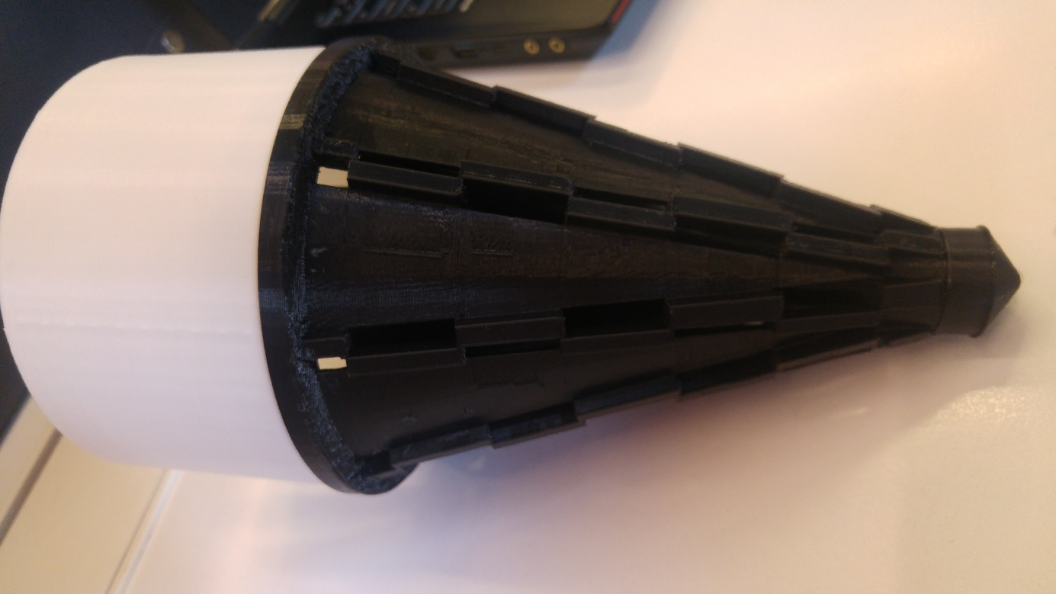

Aracın delmeyi yapan uç kısmı

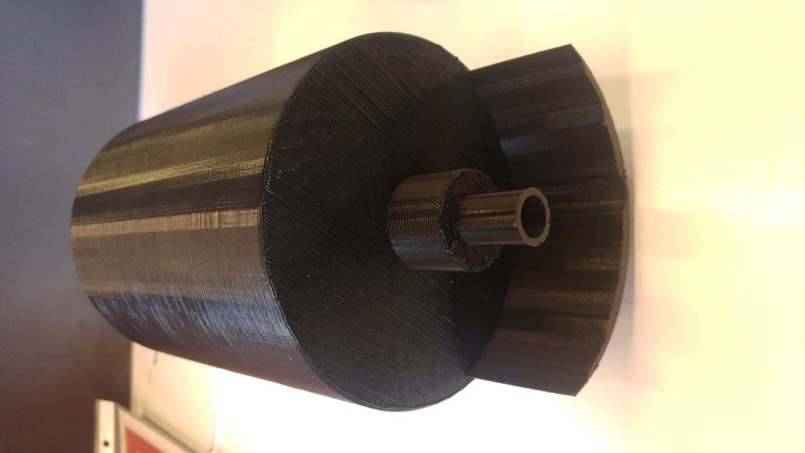

Delinen toprağın düştüğü hazne delik tarafından haznenin boşaltma işlemi sağlanıyor.

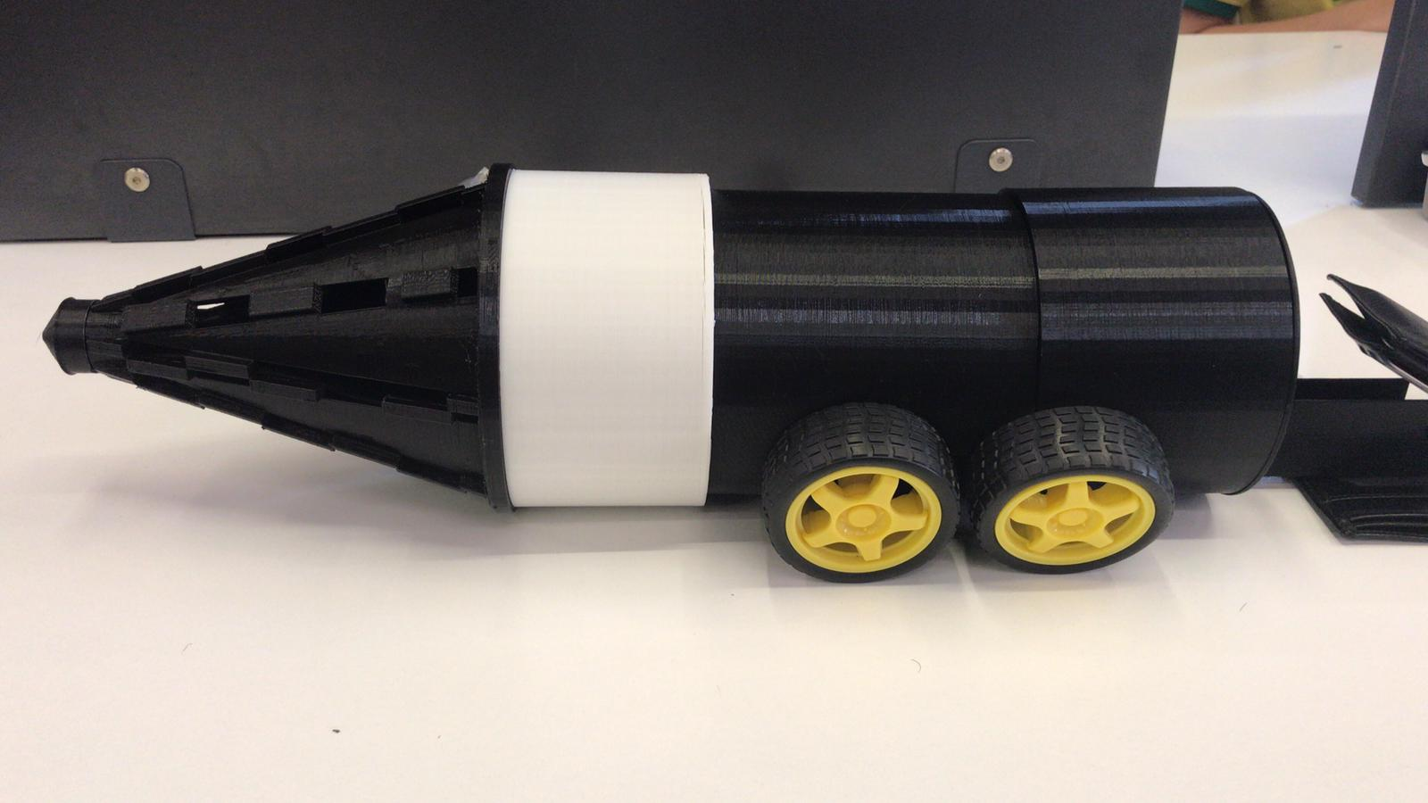

Aracın Dış Görünüş Hali - I

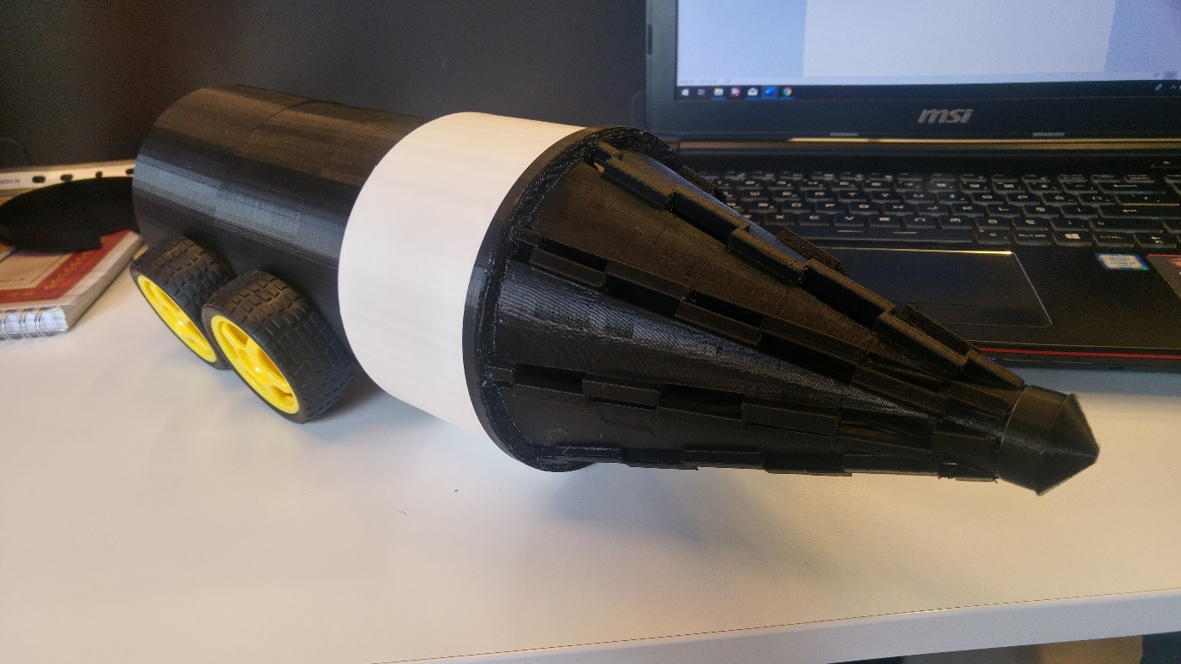
Aracın dış görünüş hali - II

